Задание на лабораторную работу №1

Используя материалы лекций, создайте виртуальную машину VM1 в Hyper-V.
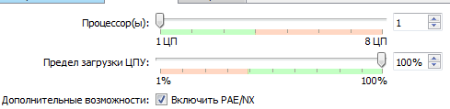

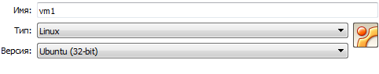
Рис. 1.1

Настройте Privat Virtual Network. (используйте лекционный материал)
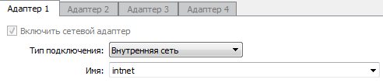
Рис. 1.2
Узнайте Ваш IP адрес и MAC сетевого адаптера (use ipconfig utility).
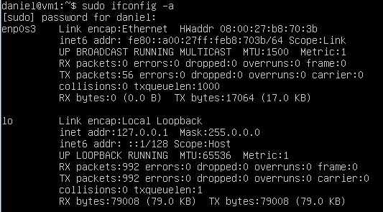
Рис. 1.3

Измените MAC на статический. Проверьте правильность его получения.
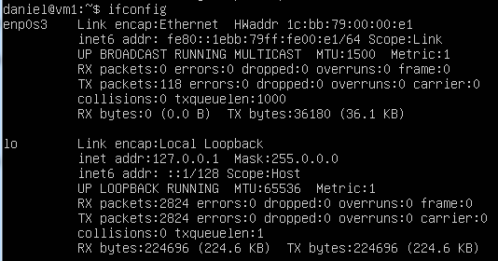
Рис. 1.4 Изменение Mac-адреса

Создайте вторую виртуальную машину VM2 со следующей конфигурацией

1 CPU

256 Mb RAM

Динамически расширяемый HDD

Windows 2008 Server (use ISO image)
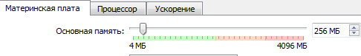
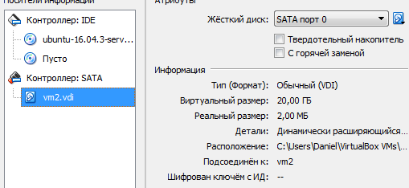
Рис 1.5

Повторите пункт 2 для VM2
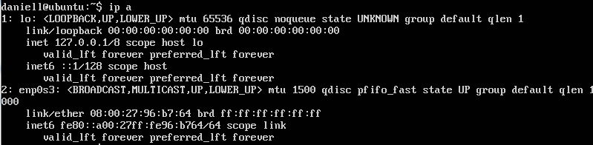
Рис. 1.6

Сделайте snapshot полученных виртуальных машин.
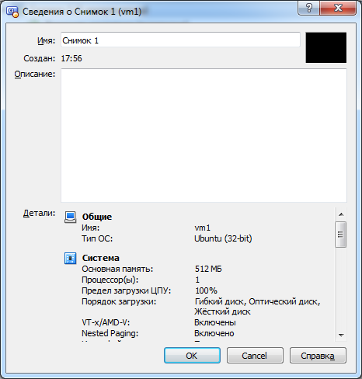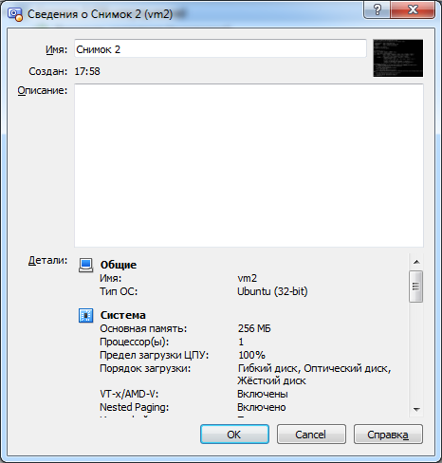

Задание на лабораторную работу № 2
Загрузите виртуальные машины из первого занятия.
- Настройте Private-cеть на VM1.
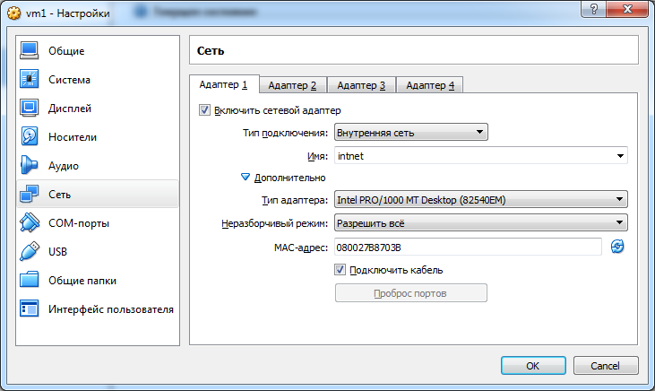
Рис. 2.1
  - На виртуальной машине установите автоматическое получение адресов.
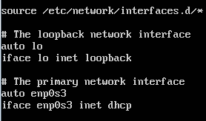
Рис. 2.2
- Изучите параметры сетевого адаптера.
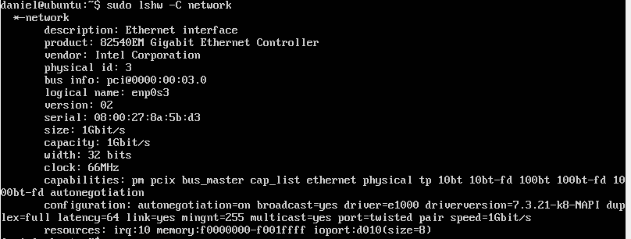
Рис. 2.3
  - Откройте окно параметров сетевого адаптера (воспользуйтесь Диспетчером устройств);
  - Определите физический (MAC, Medium Access Control - управление доступом к носителю) адрес сетевой карты помощью команды ipconfig:
      - запустите консоль (командную строку) любым способом (например, Start/Run/cmd);
      - введите команду ipconfig с параметром all;
      - в полученном списке найдите строку Физический адрес.
      - Физический адрес и будет являтся МАС-адресом сетевого адаптера.
      - Узнайте полученный IP адрес.
      - Просмотрите таблицу ARP
      - Просмотрите статистику протокола TCP.
- Настройте Internal-сеть на VM2 и VM1
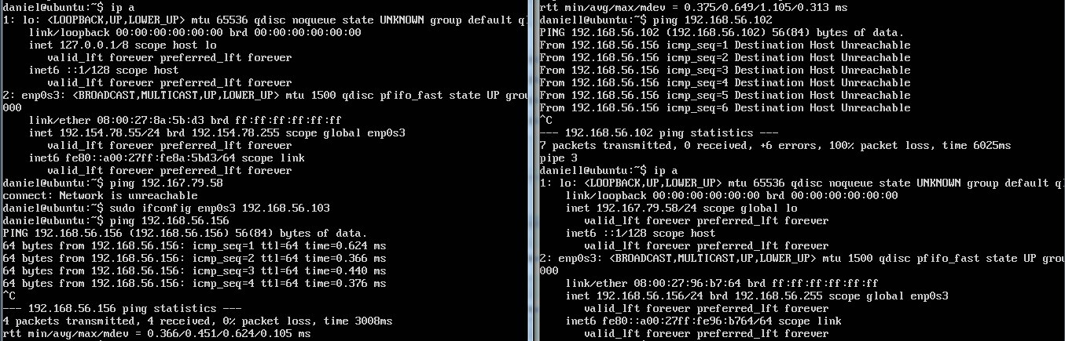
- Проследите путь следования пакетов от одной виртуальной машины к другой (use tracert tool)
- Получите список используемых портов различными процессами на VM1. Выделите из полного списка известные Вам зарезервированные порты, каким прикладным протоколом они используются?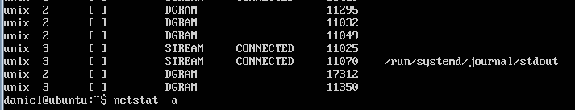
80 порт - HTTP
- Сконфигурируйте сетевые настройки на виртуальных машинах вручную.
  - Для одной VM1 :192.168.10.101/24
  - Для второй VM2: 192.168.10.102/24
  - Проверьте правильность полученных адресов (use ipconfig)
  - Пропингуйте VM1 с хостовой ОС.
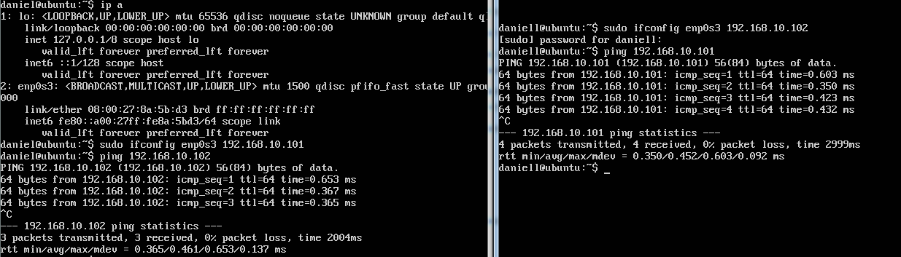
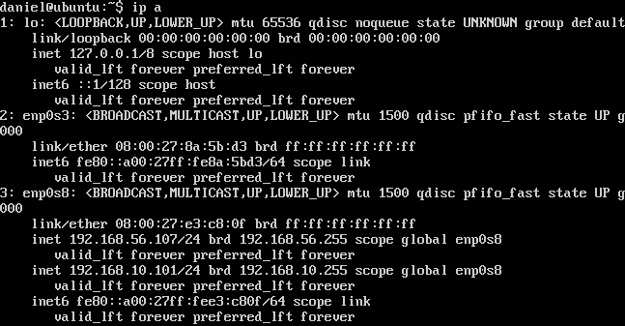
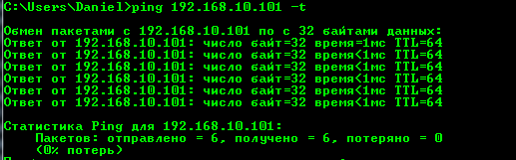
- Sharing (см. «File Sharin.doc»)

Откройте доступ к папке из сети.
  - Создайте на рабочем столе ВМ папку, дав ей имя со своей фамилией.
  - Откройте диалоговое окно свойств созданной вами папки (Context menu / Properties) и перейдите на вкладку Sharing.
  - Выберите Share This Folder.
  - Установите сетевое имя вашего ресурса. Для этого в поле Share name введите MyFolder.
  - В поле Comments введите текст, который описывает этот ресурс. Например, вы можете ввести Моя папка.
  - Установите предельное число пользователей – 3.
  - Разрешите всем полный доступ к ресурсу:
    - щелкните по кнопке Permissions;
    - выделите в верхнем поле Everyone;
    - в нижнем поле установите флажок Full control– Allow;
    - примените параметры кнопкой ОК.
  - Завершите публикацию ресурса кнопкой ОК.

Просмотрите созданный сетевой ресурс с другой ВМ.
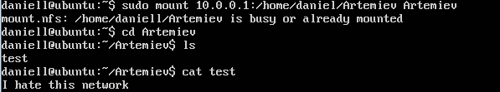

Создайте Hidden Shares с возможностью изменения файлов.
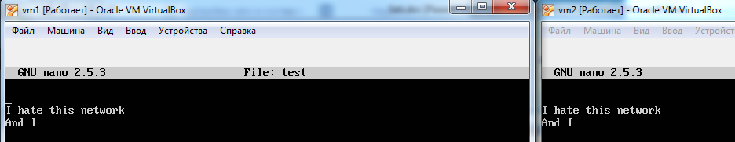
Задание 3
- DHCP
  - Установите Private-сеть между виртуальными машинами.
  - Установите и настройте DHCP сервер на VM1.
  - Запустите VM2 и VM3 и настройте динамическое получение адресов.
  - Убедитесь в получении адресов в настроенном диапазоне (use ipconfig tool)
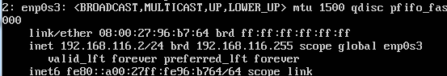
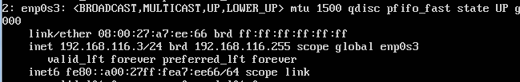
  - Переполучите сетевые настройки от DHCP (use ipconfig tool)
- DNS

Установите и настройте AD DS и DNS на VM1.

Настройте клиентские параметры

Выполните расширенную конфигурацию DNS

Добавьте запись ресурса

Настройте автоматическое удаление устаревших записей ресурсов
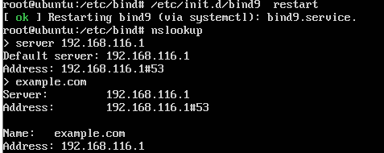

- IP routing
  - Настройте Internal виртуальную сеть c VM1.
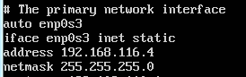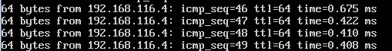
  - Настройте Private виртуальную сеть на всех VM.

  - Настройте статическую маршрутизацию на VM1.
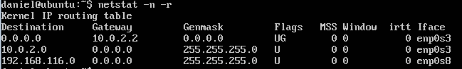
  - Проследите маршрут от VM2 к хостовой ОС.
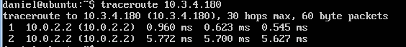
  - Настройте динамическую маршрутизацию на VM1.
  - Проследите маршрут от VM2 к хостовой ОС.
  - Убедитесь в доступе к ресурсам Internet пропинговав портал google.by
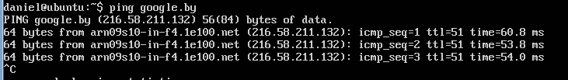
  - Узнайте у какого резурса IP адресс 93.84.114.70
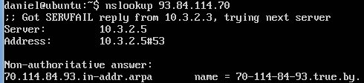
  - Узнайте IP адрес www.epam.com
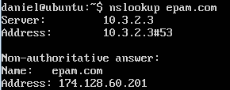
  - Определите основной шлюз для вашего компьютера и выведите таблицу маршрутизации.
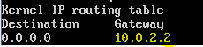
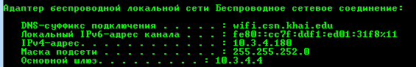
  - Проследите маршрут к адресу yandex.ru
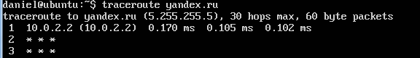
- NAT
  - Используя дополнительный материал, настройте VM1 как NAT router.

Лабораторная работа №4
  - Запустите монитор производительности и стабильности Linux.
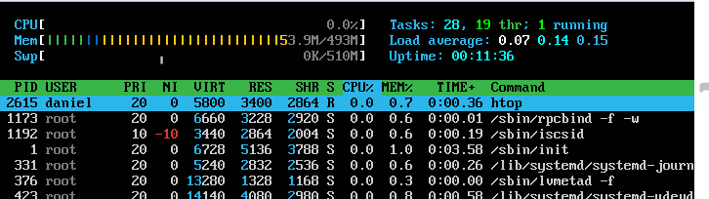
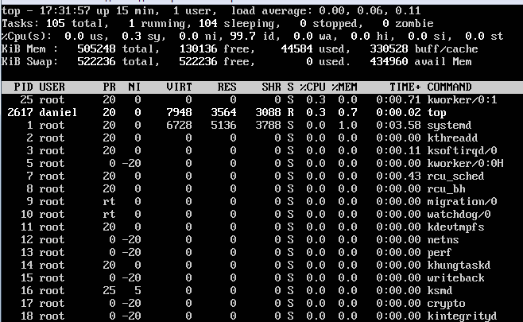
  - Составьте отчёт по общей активности системы с помощью представления ресурсов

  - Проведите наблюдение за активностью двух параметров системы (на Ваш выбор) с помощью системного монитора
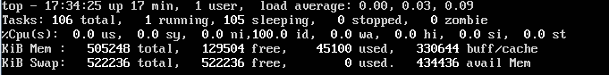
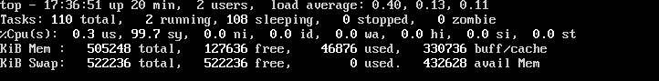
1.4Просмотрите созданный в п.5.1.6 журнал в виде отчёта и в виде данных системного монитора
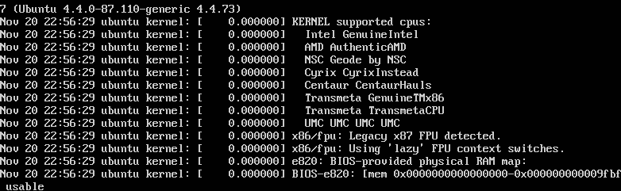

Группы сборщиков данных в линуксе нету, но мы вышли из проблемы с помощью лога
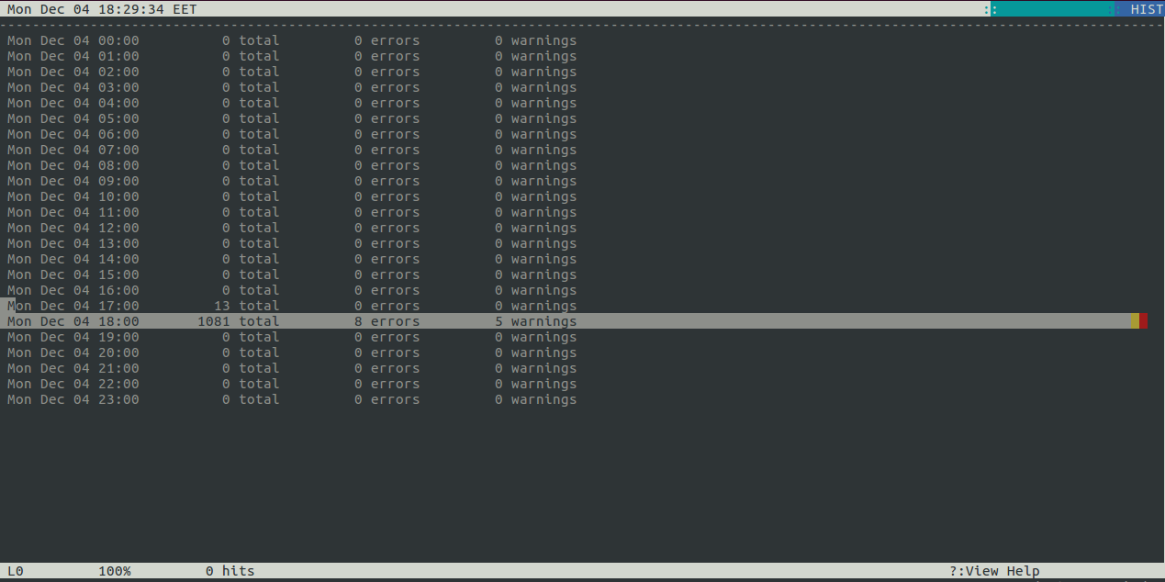
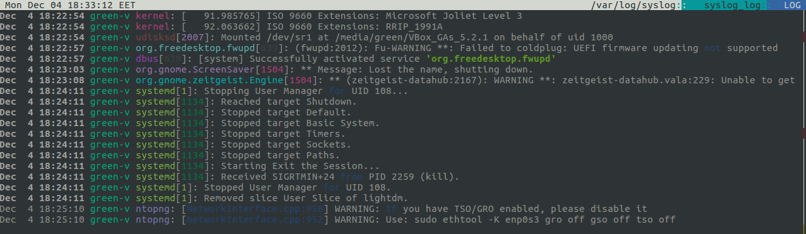
Сделайте выводы о производительности и стабильности работы системы

Производительности и стабильности работы системы мы можем посмотреть с помощью lnav.

lnav показывает гистограмму информативных сообщений, предупреждений и ошибок, если нажать клавишу <i>.

